**УТВЕРЖДАЮ**

Начальник отдела физической культуры и спорта администрации города Новочебоксарска Чувашской Республики

_____________ Е.А. Кащеева

«____» ____________ 2018 г.

**ПОЛОЖЕНИЕ**

**о проведении Всероссийского дня бега**

**«Кросс нации - 2018» в г. Новочебоксарске**

***1. Цели и задачи***

Всероссийский день бега «Кросс Нации – 2018» (далее - Соревнования) проводится в целях:

- привлечения трудящихся и учащейся молодежи Российской Федерации к регулярным занятиям физической культурой;

- совершенствования форм организации массовой физкультурно-спортивной работы;

- пропаганды физической культуры и спорта среди населения Российской Федерации;

- пропаганды здорового образа жизни;

- популяризации легкой атлетики в г. Новочебоксарске.

***2. Время и место проведения***

«Кросс нации - 2018» в г. Новочебоксарске проводится 15 сентября 2018 года.

Место проведения (старта) - на площадке перед ОАО «ГЭСстрой» (схема в приложении).

***3. Руководство проведением соревнований***

Общее руководство подготовкой и проведением соревнований «Кросс нации» осуществляется Министерством спорта Российской Федерации, ФГАУ «Управление по организации и проведению спортивных мероприятий», ООО «Всероссийская федерация легкой атлетики».

В Чувашской Республике общее руководство осуществляется Министерством физической культуры и спорта Чувашской Республики, республиканским комитетом.

Непосредственное проведение соревнований в городе Новочебоксарске возлагается на отдел физической культуры и спорта администрации г.Новочебоксарска Чувашской Республики, а также главную судейскую коллегию. Главный судья соревнований – Антонов Владислав Егорович, директор МБОУ ДО «ДЮСШ №2».

***4. Участники соревнований***

К соревнованиям допускаются спортсмены - жители города, имеющие специальную подготовку и допуск врача, только при наличии предварительной заявки.

К массовому старту без учета времени допускаются все желающие. Дети до 12 лет участвуют в массовом забеге в сопровождении родителей (законных представителей).

***5. Программа соревнований***

***15 сентября площадка перед ОАО «ГЭСстрой»***

|  |  |  |
| --- | --- | --- |
| Категория участников | Время* | Этап соревнований |
| 08:30 | | Регистрация участников (с 2 по 10 кат.) |
| 1 | 09:00 | Спортсмены: Дети до 6 лет 100 метров |
| 2 | 09:40 | Спортсмены: Дети с 7 до 9 лет 400 метров |
| 3 | 09:55 | Спортсмены: Дети с 10 до 12 лет 400 метров |
| 4 | 10:10 | Спортсмены: Дети с 13 до 14 лет 2000 метров |
| 5 | 10:30 | Спортсмены: девушки с 15 до 18 лет 2000 метров |
| 6 | Спортсмены: юноши с 15 до 18 лет 2000 метров |
| 7 | 10:55 | Спортсмены: женщины с 19 до 54 лет 2000 метров |
| 8 | Спортсмены: мужчины с 19 до 54 лет 2000 метров |
| 9 | 11:15 | Спортсмены: женщины старше 55 лет 2000 метров |
| 10 | Спортсмены: мужчины старше 55 лет 2000 метров |
| 11:45 | | Торжественное открытие соревнований |
| 11:45 | | Награждение спортсменов - победителей |
| 11 | 12:00 | VIP старт |
| 12 | 12:15 | Массовый старт (БЕЗ УЧЕТА ВРЕМЕНИ) 2000 метров |

***6. Определение победителей и награждение***

Личное первенство среди спортсменов определяется по лучшему времени прохождения дистанции в каждой возрастной группе отдельно для мужчин и женщин.

Спортсмены, занявшие c I по III места в своих возрастных группах, награждаются медалями и дипломами. Спортсмены, занявшие I место в своей категории, награждаются акриловыми призами.

Дополнительно предусмотрены специальные номинации:

- самый юный участник;

- самый возрастной участник;

- самая спортивная семья.

Призеры специальных номинаций награждаются акриловыми призами.

Всем юным участникам соревнований выдаются конфеты суфле.

***7. Обеспечение безопасности участников и зрителей***

Места проведения соревнований должны отвечать требованиям соответствующих нормативных правовых актов, действующих на территории Российской Федерации по обеспечению общественного порядка и безопасности участников и зрителей. В местах проведения соревнований должна находиться машина «Скорой помощи» и квалифицированный медицинский персонал.

***8. Финансирование***

Расходы на организацию и проведение соревнований:

- компенсационные выплаты судейской коллегии и обслуживающему персоналу несет отдел физической культуры и спорта администрации города Новочебоксарска;

- приобретение медалей, дипломов, акриловых призов, конфет-суфле несет отдел физической культуры и спорта администрации города Новочебоксарска;

- приобретение стаканов одноразовых, чая, сахара для обеспечения участников соревнования горячим чаем несет отдел физической культуры и спорта администрации города Новочебоксарска.

***9. Заявки***

Предварительные заявки для категорий с 1 по 10 согласно приложению 1 и 2 и заявки на участие в специальных номинациях «Самый юный участник», «Самый возрастной участник», «Спортивная семья» согласно приложениям 3,4,5 подаются в электронном виде на эл. адрес: [nowch-sport1@cap.ru](mailto:nowch-sport1@cap.ru) или по факсу: 73-81-26, не позднее 13 сентября 2018 года. Заявки, заверенные врачом, предоставляются в судейскую коллегию за 30 мин до начала соревнований.

Телефон для справок: 73-81-26 (отдел спорта).

«Кроссу Нации - 2018» - активность горожан и поддержку руководителей!

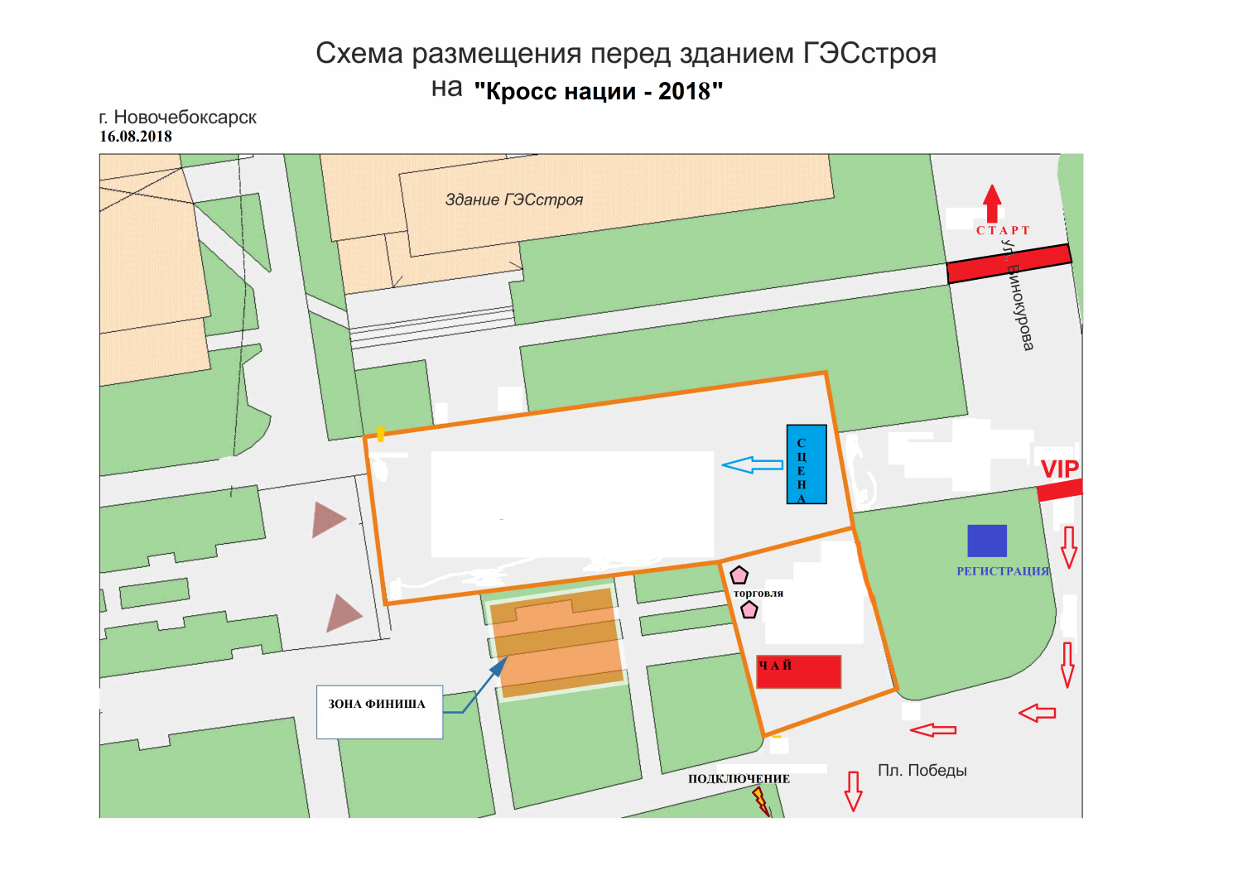 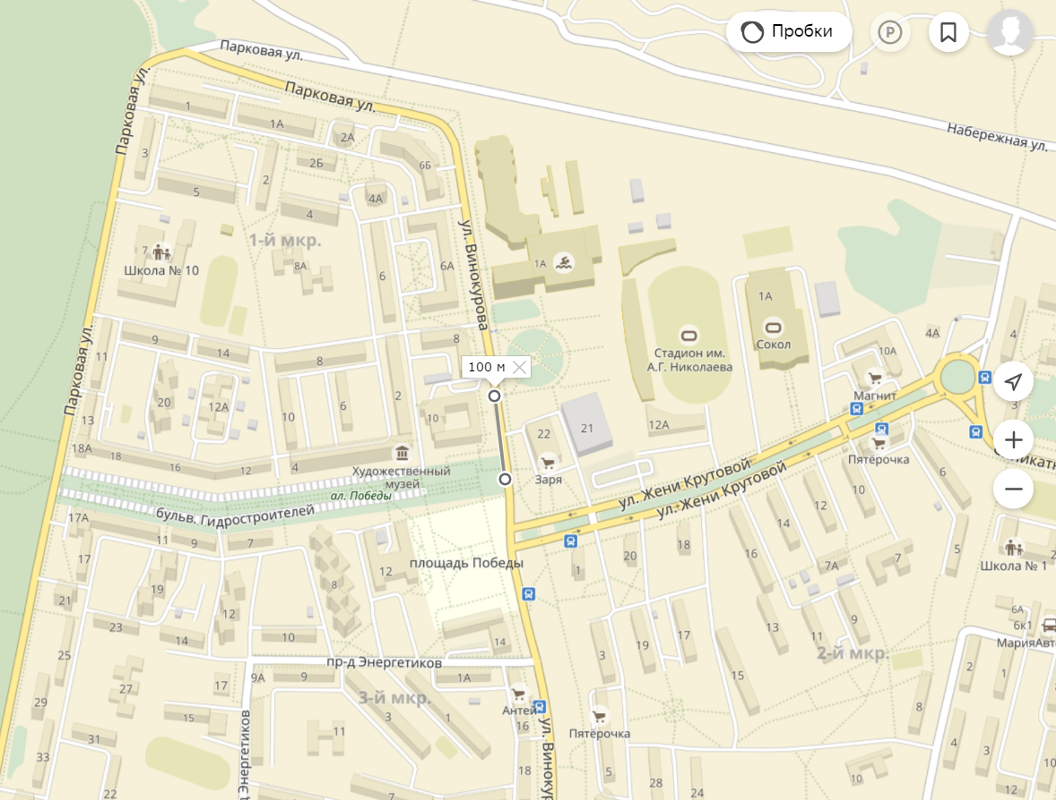

**Приложение 1**

Заявка на участие во Всероссийском дне бега «Кросс нации – 2018»

15 сентября в г. Новочебоксарск

Наименование учреждения __________________________________________________________

контактный телефон_______________________________

|  |  |  |  |
| --- | --- | --- | --- |
| Категория забега | ФИО | Дата рождения | Допуск врача |
|  |  |  |  |
|  |  |  |  |
|  |  |  |  |
|  |  |  |  |

Всего допущено _________ человек. ________________/врач

**Приложение 2**

Индивидуальная карточка участника во Всероссийском дне бега «Кросс нации – 2018»

15 сентября в г. Новочебоксарск категория 1 (дети до 6 лет включительно)

|  |  |  |
| --- | --- | --- |
| *наименование образовательного учреждения* | | |
| ФИО ребенка | Дата рождения | Результат |
|  |  |  |
|  | | |
| *наименование образовательного учреждения* | | |
| ФИО ребенка | Дата рождения | Результат |
|  |  |  |
|  | | |
| *наименование образовательного учреждения* | | |
| ФИО ребенка | Дата рождения | Результат |
|  |  |  |
|  | | |
| *наименование образовательного учреждения* | | |
| ФИО ребенка | Дата рождения | Результат |
|  |  |  |
|  | | |
| *наименование образовательного учреждения* | | |
| ФИО ребенка | Дата рождения | Результат |
|  |  |  |

**Карточка распечатывается и прикрепляется к одежде ребенка перед стартом и сдается на финише!!!**

**Приложение 3**

Заявка на участие во Всероссийском дне бега «Кросс нации – 2018»

15 сентября в г. Новочебоксарск

**Номинация «самый юный участник»**

**контактный телефон______________________________**

Фамилия Имя Отчество ребенка_________________________________________________

Дата рождения (полностью)_____________________________________________________

ДОПУСК ВРАЧА!

Родителям (законным представителям) необходимо иметь при себе паспорт и свидетельство о рождении!

**Приложение 4**

Заявка на участие во Всероссийском дне бега «Кросс нации – 2018»

15 сентября в г. Новочебоксарск

**Номинация «самый возрастной участник»**

**контактный телефон______________________________**

Фамилия Имя Отчество _________________________________________________

Дата рождения (полностью)_____________________________________________________

ДОПУСК ВРАЧА!

Необходимо иметь при себе паспорт!

**Приложение 5**

Заявка на участие во Всероссийском дне бега «Кросс нации – 2018»

15 сентября в г. Новочебоксарск

**Номинация «спортивная семья»**

**контактный телефон______________________________**

|  |  |  |  |
| --- | --- | --- | --- |
| Степень родства | ФИО | Дата рождения | Допуск врача |
| Отец |  |  |  |
| Мать |  |  |  |
| Дочь |  |  |  |
| Сын |  |  |  |
| Бабушка |  |  |  |
| Дедушка |  |  |  |
| Сестра |  |  |  |
| Брат |  |  |  |
| …. |  |  |  |

Необходимо иметь при себе паспорт или свидетельства о рождении!